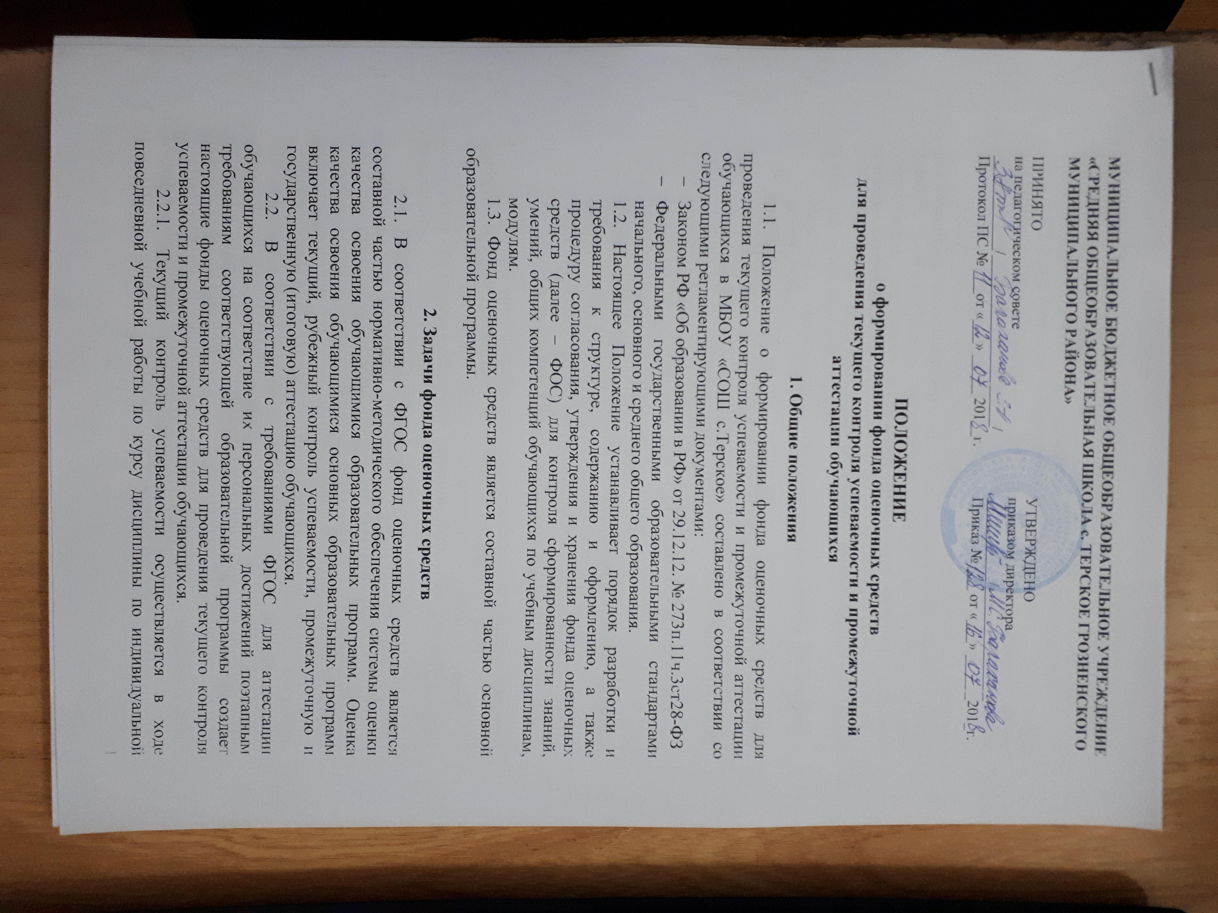

инициативе преподавателя. Данный вид контроля стимулирует у обучающихся стремление к систематической самостоятельной работе по изучению учебной дисциплины, овладению общими компетенциями.
2.2.2. Промежуточная аттестация обучающихся по учебной дисциплине, осуществляется в рамках завершения изучения данной дисциплины и позволяет определить качество и уровень ее (его) освоения. Предметом оценки освоения предмета являются умения и знания.
2.3. При помощи фонда оценочных средств осуществляется контроль и управление процессом приобретения обучающимися необходимых знаний, умений, и компетенций, определенных ФГОС по соответствующему направлению подготовки в качестве результатов освоения отдельных учебных дисциплин.
2.4. Фонд оценочных средств должен формироваться на основе ключевых принципов оценивания:
- валидность: объекты оценки должны соответствовать поставленным целям обучения;
- надежность: использование единообразных показателей и критериев для оценивания достижений;
- объективность: получение объективных и достоверных результатов при проведении контроля с различными целями.
2.5. Основными требованиями, предъявляемыми к ФОС, являются:
- интегративность;
- проблемно-деятельностный характер;
- актуализация в заданиях содержания профессиональной деятельности;
- связь критериев с планируемыми результатами;
- экспертиза в профессиональном сообществе.
3. Разработка фонда оценочных средств
3.1. Фонды оценочных средств разрабатываются по каждому предмету, где предусмотрено проведение контрольных и проверочных работ.
3.2. Фонд оценочных средств по отдельному предмету состоит из комплектов контрольно-оценочных средств (КОС) по каждой учебной дисциплине.
3.3. Общее руководство разработкой фондов оценочных средств осуществляет заместитель директора по учебно-воспитательной работе .
3.4. Ответственность за разработку комплектов КОС по учебному предмету, модулю несет председатель школьного методического объединения.
3.5. Непосредственным исполнителем разработки комплекта контрольно-оценочных средств по учебной дисциплине модулю является преподаватель, по соответствующему предмету. Комплект контрольно-оценочных средств может разрабатываться коллективом авторов по поручению председателя МС.
3.6. При составлении, согласовании и утверждении комплекта КОС должно быть обеспечено его соответствие:
• Федеральному государственному образовательному стандарту НОО, ООО,СОО.
• основной образовательной программе и учебному плану
• рабочей программе учебной дисциплины
• образовательным технологиям, используемым в преподавании данной учебной дисциплины, модуля.
4. Структура и содержание фонда оценочных средств
4.1. Оценочные средства должны быть разработаны для проверки качества формирования компетенций и являться действенным средством не только оценки, но и обучения.
4.2. Структурными элементами фонда оценочных средств являются комплекты контрольно-оценочных средств, разработанные по каждой учебной дисциплине, входящим в учебный план в соответствии с ФГОС.
4.3. Комплекты контрольно-оценочных средств по каждой учебной дисциплине, модулю включают в себя контрольно-оценочные материалы (КОМ), позволяющие оценить знания, умения и уровень приобретенных компетенций. Эти материалы оформляются в виде приложений с заданиями для оценки освоения курса. Каждый оценочный материал (задания) должен обеспечивать проверку освоения конкретных компетенций и (или) их элементов: знаний, умений.
4.4. Стандартизированные задания тестовой формы для проведения промежуточной аттестации оформляются с учетом следующих требований
- текстовый редактор MS Word, формат файла – doc;
- текст файла с набором заданий по теме должен иметь специальную разметку, в которой различаются: текст задания, верный ответ;
- в комплекте тестовых заданий желательно использовать все формы тестовых заданий, а именно: выбор одного варианта ответа из предложенного множества, выбор нескольких верных вариантов ответа из предложенного множества, задания на установление соответствия, задание на установление правильной последовательности, задание на заполнение пропущенного ключевого слова (открытая форма задания), графическая форма тестового задания;
- на каждый проверяемый учебный элемент по теме должно быть не менее одного тестового задания.
4.5. Комплект других оценочных материалов (типовых заданий, нестандартных заданий) должен быть структурирован в соответствии с содержанием рабочей программы дисциплины.

5. Процедура экспертизы и согласования фонда оценочных средств
5.1. Комплект контрольно-оценочных средств (КОС) по учебной дисциплине утверждается заместителем директора по учебно-воспитательной работе.
5.2. Комплект контрольно-оценочных средств (КОС) по учебной дисциплине рассматривается на заседании МС. Решение о проведении соответствующей экспертизы оформляется протоколом заседания МС.
5.3. Решение об изменении, аннулировании, включении новых оценочных средств в ФОС принимается преподавателем самостоятельно.
6. Ответственность за разработку и хранение фонда оценочных средств
6.1. Печатный экземпляр комплекта контрольно-оценочных средств по учебной дисциплине хранится в составе рабочих программ учителей .
6.2. Электронный вариант фонда оценочных средств предоставляется разработчиком в методическую службу.
6.3. Электронный вариант (аналог) оценочных средств хранится в электронной базе данных.

Комплект
контрольно-оценочных средств
по

Разработчики:
___________________ __________________ _____________________
(место работы) (занимаемая должность) (инициалы, фамилия)

___________________ _________________ _____________________
(место работы) (занимаемая должность) (инициалы, фамилия)

